La pasta di sale fai da te è un modo per intrattenere i vostri bimbi con un gioco intelligente ed educativo che insegna loro il piacere di modellare in modo creativo e con materiali naturali ed economici.
I giochi manuali e creativi sono i preferiti soprattutto quando si tratta di crearli da zero! Per i nostri piccoli vedere trasformare le materie prime ha un che di magico. Inoltre i bimbi imparano ad approcciarsi alla cucina e a capire come si possono mischiare gli ingredienti fra di loro per creare poi qualcosa di completamente diverso.
Possiamo approfittarne anche per mostrare loro come si creano i colori partendo dai colori primari o utilizzando le spezie.
Con la pasta di sale si possono creare moltissime cose: animaletti, svuota tasche, perline per fare le collane e tutto quello che vi viene in mente. Se le parti non aderiscono bene, basterà bagnarle con un po’ d’acqua, in questo modo la pasta di sale si incollerà naturalmente.
La pasta di sale è un’ottima alternativa al didò!

Ingredienti
- 1 tazza di sale fino
- 1 tazza di farina
- 1 tazza di acqua

Preparazione
- Mescolare prima gli ingredienti secchi.
- Aggiungere acqua impastando bene fino a che non si ottiene un composto omogeneo, se necessario potete aggiungere un po’ più di farina o di acqua a seconda che sia troppo morbida e appiccicosa o invece secca.
- A questo punto potete colorare la pasta di sale con ingredienti naturali: curcuma, cacao, caffè o i coloranti alimentari. L’alternativa è colorare i lavoretti che avete realizzato una volta ultimati con dei colori acrilico o acquarelli.

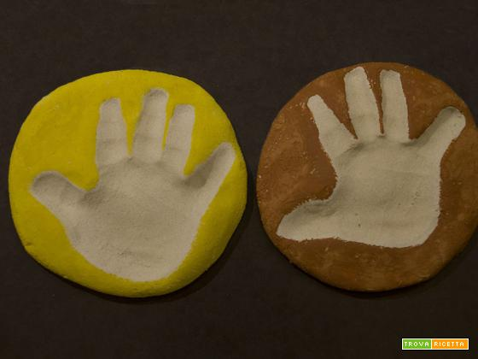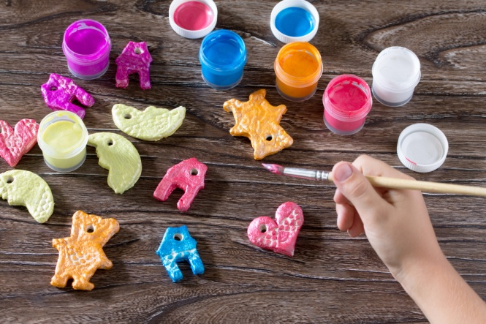
La pasta di sale necessità un’asciugatura di 24 ore o in alternativa va cotta in forno a 120°; il tempo di cottura varia a seconda della grandezza dei lavoretti.
Per fare in modo che le proprie creazioni si conservino, è molto importante che la pasta di sale sia ben secca e dunque che al suo interno non rimanga alcuna traccia di umidità.

Consigli come conservare la pasta di sale
Avvolgere l'impasto in un canovaccio, riporlo in un sacchetto di plastica per alimenti e mettere in frigo.

